Deviation Reports in CSV-Format mithilfe eines Templates
in EXCEL umwandeln

Schritte

CSV-Datei öffnen.

Template mit der Dateibezeichnung Template_Dev_Rep_20211112.xlsx öffnen.

Aus der CSV-Datei die erste Zeile (Spaltenüberschriften) löschen.

Mit Strg+a alle Angaben in der CSV-Datei markieren.

Markierte Zellen in das Template (Excel) kopieren. Kursor dabei in Zelle A2 des Templates positionieren.

Nach dem Kopieren ist folgendes Symbol sichtbar:
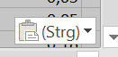

Dieses Symbol durch Anklicken öffnen und Variante Werte (W) anklicken:
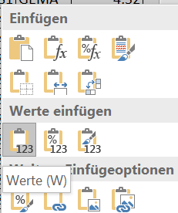

„Speichern unter“: Template speichern und dabei neuen passenden Dateinamen vergeben.

Fertig

